# Lietuvos įmonėse pagamintų kiaušinių pardavimas vidaus rinkoje 2020 m. kovo–gegužės mėn., tūkst. vnt.

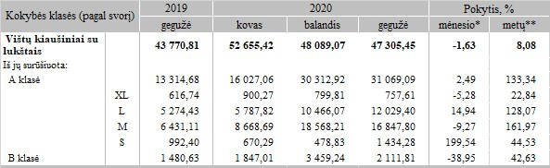

* lyginant 2020 m. gegužės mėn. su balandžio mėn.  
** lyginant 2020 m. gegužės mėn. su 2019 m. gegužės mėn.

Šaltinis: ŽŪIKVC(LŽŪMPRIS)